**TASK 1**

#include<iostream>

using namespace std;

int main()

{

double sum=0;

int a[5]={1,2,3,4,5};

for(int i=0;i<=5;i++){

sum=sum+i;

}

double avg=sum/5;

cout<<avg;

return 0;

}

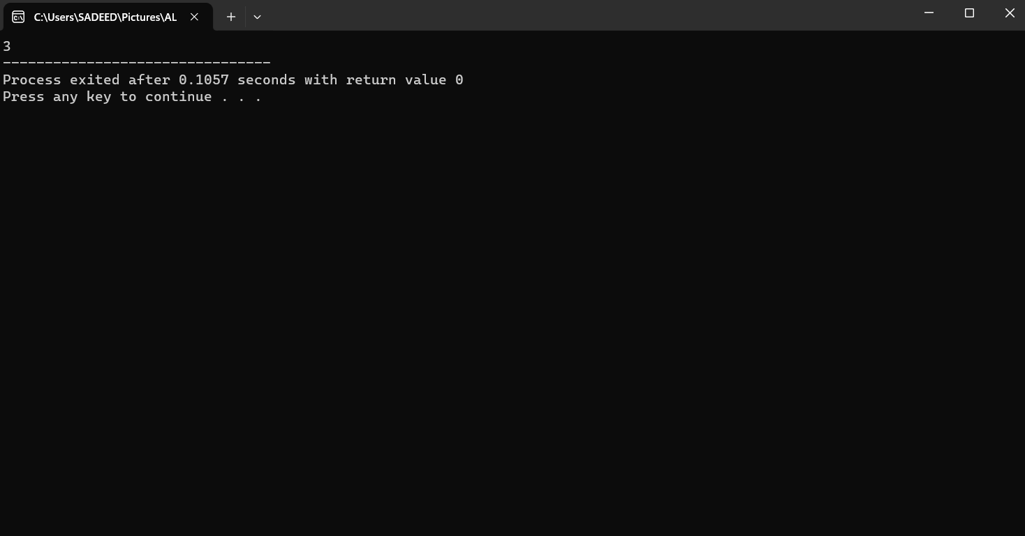TASK 3

//#include<iostream>

//using namespace std;

//int main()

//{

// int f;

// int a[5]={2,4,3,6,8};

// for(int i=0;i<5;i++){

// f=a[i];

//

// for(int j=0;j<=i;j++)

// if(f<a[j]){

// f=a[j];

// a[j]=a[i];

// a[i]=f;

// }

//}

// for(int i=0;i<5;i++)

// cout<<a[i]<<" ";

// return 0;

//}

